Naloga za 25. 3. 2020

Spoštovani učenci 7, 8 in 9 r. ki obiskujete IŠP - ROKOMET

Odgovor lahko poiščeš na spletu

ROKOMET – REŠI KVIZ

SODNIŠKI ZNAKI
IZBERI PRAVILO GLEDE NA SLIKO NA LEVI STRANI
PREVERI
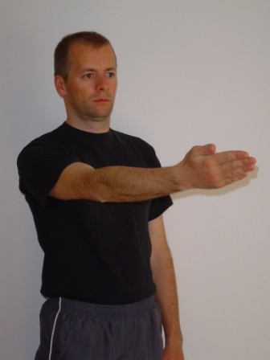
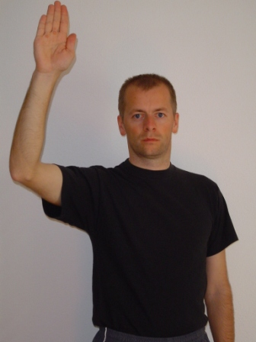
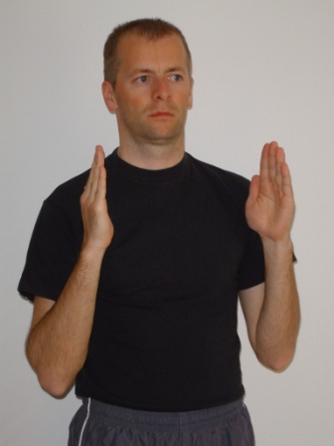
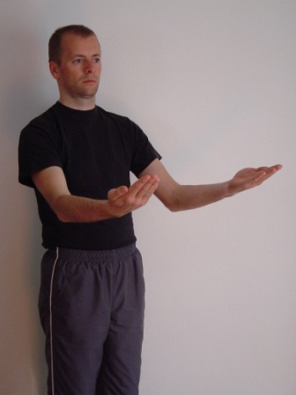
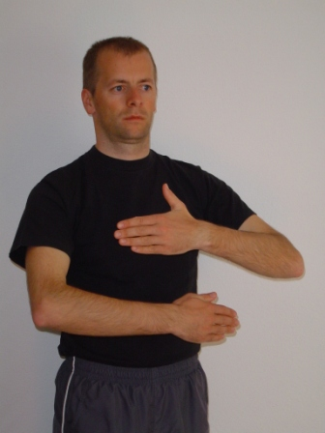
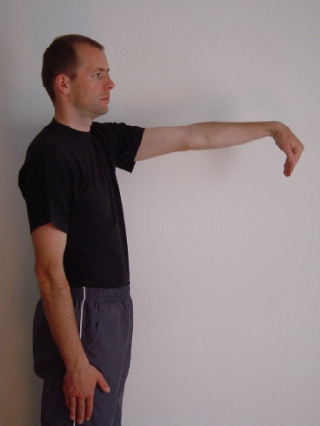
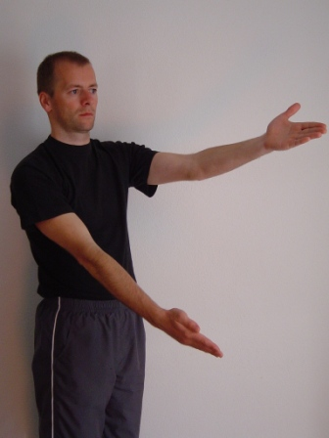
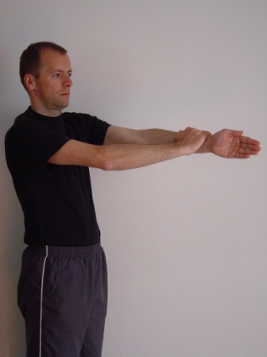
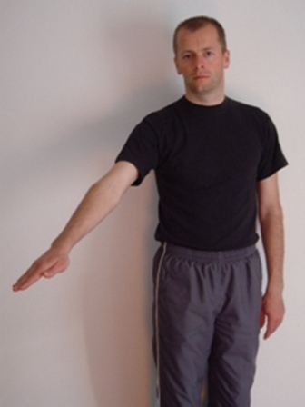
Ko končate kviz mi pošljite rešitve na mejl

josip.gregorec@guest.arnes.si

